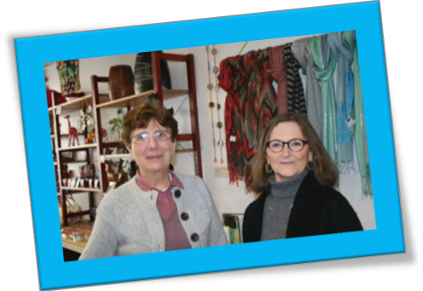ARTISAN DU MONDE

Qui êtes-vous ?
Nicole et Françoise, nous sommes bénévoles. Moi (Nicole) je suis responsable du magasin et Françoise de la décoration. L’association ne fonctionne qu’avec des bénévoles. Il n’y pas du tout de salariés à Caen.
Nous sommes une trentaine de bénévoles et pour le magasin nous sommes une douzaine à assurer la permanence.

Qu’est-ce qu’Artisan du monde ?
Artisan du Monde a été créé en 1974. On va fêter nos 40 ans. C’est suite à une réflexion de l’Abbé Pierre. Il y avait eu un séisme au Bangladesh et l’Abbé Pierre avait dit : « Au lieu d'envoyer de l'argent, il faut les faire travailler mais s’ils travaillent, il faut qu’ils vendent « et ce n’est pas dans leur pays qu’ils allaient vendre.
C'était les Pays du nord qui pouvaient acheter ces produits. Cela a commencé comme cela tout petit et maintenant il y a une centaine de magasins en France. Le but c'est de faire travailler les artisans de pays d'Asie, d'Amérique du sud…

Comment cela fonctionne ?
On a une centrale d'achats à Paris qui se nomme « Solidar Monde » qui est en lien avec les petits artisans. C'est la centrale qui trouve les petits producteurs.

Quels produits vendez-vous ?
On trouve beaucoup d’alimentaire (café, riz, pâtes, chocolat) et de l’artisanat qui viennent du Bangladesh, du Vietnam, d’Haïti, d’Inde… On suit nos producteurs. Si on s’engage à travailler avec un producteur de café, on ne va changer de producteur parce que nous en aurions trouvé un autre qui nous le vendrait moins cher. C’est le producteur qui fixe son prix et nous nous respectons son prix et son travail. Il y a un engagement des coopératives. Ce n’est pas de l’assistanat, c’est un contrat entre eux et nous. Les coopératives s’engagent à payer les petits producteurs un prix juste. C’est cela le but.

Pourquoi faut-il favoriser lors nos achats les produits du commerce équitable ?
On aide ces petits artisans à travailler. Ils ne pourraient pas dans leur pays vendre autant. Cela donne du sens aux achats que l’on fait. On sait aussi que cela va leur permettre de vivre décemment.

http://caen.artisansdumonde.org/

